第２編 武力攻撃事態等への対処

第３章 避難住民等の救援

第１節 救援の実施

１ 救援の実施主体
国対策本部長 | ○避難先地域を管轄する知事及び武力攻撃災害により被災者が発生した地域を管轄する知事に対し、救援措置を実施すべきことを指示
知事 | ○指示を受けた知事は避難住民及び被災者に対し救援を実施  ○村長（指定都市の長を除く。第３章において以下同じ）に対し指示を行い、又は市町村長の補助を得て、救援を実施
村長 | ○知事からの指示を受け救援に関する事務の一部を実施するほか、知事が行う救援を補助

２ 救援の実施
(1) 村長による救援
村長は、あらかじめ府と調整した役割分担に沿って、知事から実施すべき措置の
内容及び期間の通知があったときは、次に掲げる措置のうちで実施することとされ
た救援に関する措置を関係機関の協力を得て行う。
また、上記で実施することとされた措置を除き、知事が行う救援を補助する。
ⅰ 収容施設（応急仮設住宅を含む。）の供与
ⅱ 炊き出しその他による食品の給与及び飲料水の供給
ⅲ 被服、寝具その他生活必需品の給与又は貸与
ⅳ 医療の提供及び助産
ⅴ 被災者の捜索及び救出
ⅵ 埋葬及び火葬
ⅶ 電話その他の通信設備の提供
ⅷ 前各号に掲げるもののほか、政令で定めるもの
（①武力攻撃災害を受けた住宅の応急修理、②学用品の給与、③死体の捜索
及び処理、④武力攻撃災害によって住居又はその周辺に運び込まれた土石、
竹木等で、日常生活に著しい支障を及ぼしているものの除去）

《図：避難住民等の救援》
国対策本部長

知事
日本赤十字社

村長
指定(地方)公共機関等
住民
住 民
協力
補助
協力
武力攻撃事態等
①収容施設（避難施設）②食品、飲料水
③生活必需品 ④医療・助産
⑤被災者の捜索・救出 ⑥埋葬・火葬
⑦通信設備
⑧政令で定めるもの（住宅の応急修理、学用品、死体の捜索・処理、障害物の除去）
実施
実施
指示
実施
協力
協力
委託
省庁等
他市町
他都道府県
協力
協力
協力
協力
協力
協力
協力
協力
救援の指示

(2) 関係機関との連携
ア 府との連携
村長は、府の指示を受け、又は府を補助する場合において、救援を実施するた
めに必要と判断したときは、知事に対して、国及び他の都道府県に支援を求める
よう、具体的な支援内容を示して要請する。
イ 他の市町との連携
村長は、府の指示を受け、又は府を補助する場合において、救援を実施するた
めに必要と判断したときは、知事に対して、府内の他の市町との調整を行うよう
要請する。
ウ 日本赤十字社大阪府支部との連携
村長は、府の指示を受け、又は府を補助する場合において、知事が日本赤十字
社に委託した救援の措置またはその応援の内容を踏まえ、日本赤十字社大阪府支
部と連携しながら、救援の措置を実施する。
エ 指定（地方）公共機関との連携
村長は、救援物資を運送するために、運送手段を確保する必要がある場合、府
と調整のうえ、運送事業者である指定（地方）公共機関に対し、運送の求めを行
う。
オ 住民等との連携
村長又は村職員は、府の指示を受け、又は府を補助する場合において、救援を
実施するため必要があると認めるときは、安全の確保に十分に配慮したうえで、
避難住民等及びその近隣の者に対し、救援に必要な援助について協力を要請する。

３ 救援の内容
(1) 救援の基準等
村長は、府の指示を受け、又は府を補助する場合において、「武力攻撃事態等に
おける国民の保護のための措置に関する法律による救援の程度及び方法の基準」
（平成１６年厚生労働省告示第３４３号。以下「救援の程度及び基準」という。）
及び府国民保護計画の内容に基づき救援の措置を行う。
村長は、「救援の程度及び基準」によっては救援の適切な実施が困難であると判
断する場合には、知事に対して、特別な基準の設定についての意見を厚生労働大臣
に申し出るよう要請する。
(2) 収容施設の供与
ア 避難所の開設、管理運営
(ｱ) 村が避難先地域に指定されたとき、村長は、知事が避難所の開設を円滑に行
えるよう、知事からの意見聴取に迅速に対応する。また、避難所が開設された
場合は、知事からの通知を施設管理者等に連絡する。
(ｲ) 村長は、府の指示を受けた場合は、施設管理者等に連絡し、村職員を避難所
に派遣し、施設管理者、避難住民及び近隣の者の協力を得て、避難所を管理運
営する。その際、他の地方公共団体から避難住民を受け入れた場合は、避難元
の地方公共団体の人材活用を図る。
イ 留意事項
避難所の管理運営にあたっては、次の事項に留意して、避難所の円滑な管理運
営に努める。
(ｱ) 避難者数・世帯数の把握（避難者台帳の作成など）
(ｲ) 正確かつ迅速な情報の伝達（国民保護措置の実施状況・実施予定、多言語に
よる提供など）
(ｳ) 健康相談（心的外傷後ストレス障害（ＰＴＳＤ）を含む。）の実施、救護所
の設置、仮設トイレの早期設置、プライバシーの確保や、生活習慣・文化・宗
教の違いへの配慮など
(ｴ) 災害時要援護者への配慮（施設のバリアフリー化、手話通訳・ガイドヘルパ
ーの確保、福祉避難所の確保など）
(ｵ) 避難生活長期化への対応（生活相談所の開設、混乱防止のための避難者心得
の掲示など）
ウ 応急仮設住宅等の確保
村は、避難住民等を収容する期間が長期にわたるときは、必要な戸数を迅速に
把握し、府に報告するとともに、府の指示を受け、又は府を補助する場合におい
て、速やかに応急仮設住宅の建設などにより施設の確保を図る。
(3) 食品の給与、飲料水の供給、生活必需品の給与・貸与
村は、府の指示を受け、又は府を補助して、救援のために必要な食品の給与、飲
料水の供給、被服、寝具その他生活必需品の給与・貸与を行う。
給与、供給及び貸与にあたっては、自然災害時の方法に準じて、あらかじめ、調
達・供給体制を確立しておき、必要に応じ、他市町、関係業界団体等の支援・協力
を得て、次のとおり実施する。
また、村のみでは食品、飲料水、生活必需品の確保が困難なときは、隣接市町又
は府に応援を要請する。
ア 飲料水の供給
村は、給水活動を円滑に実施するため、次の措置を講ずる。
ⅰ 浄水池、配水池等の給水拠点での給水の実施
ⅱ 給水車・トラック等による給水の実施
ⅲ 仮設給水栓・共用栓の設置、応急仮配管の敷設による給水の実施
ⅳ 給水用資機材の調達
ⅴ 住民への給水活動に関する情報の提供
ⅵ 飲料水の水質検査及び消毒
ⅶ パック水・缶詰水の配布
イ 食品の給与、生活必需品の給与・貸与
村は、必要な物資を確保するため、次の措置を講ずる。
ⅰ 避難所ごとの必要量の算定
ⅱ 備蓄物資の給与又は貸与
ⅲ 協定を締結している物資の調達
(4）医療救護の提供及び助産
村は、府の指示を受け、又は府を補助する場合、医療関係機関・医療関係者等と
連携して、武力攻撃災害の状況に応じ、被災地域の内外を問わず、救命医療を最優
先とする迅速かつ適切な医療救護活動（助産を含む。）を実施する。
実施にあたっては、医療関係者に対し、安全の確保に関し十分に配慮し、危険が
及ばないよう必要な措置を講じたうえで、医療救護活動の実施を要請する。
なお、大規模な武力攻撃災害により、多数の傷病者が発生している場合や既存の
病院等が破壊され、避難住民等に十分な医療が提供できない場合等には、必要に応
じ、臨時の医療施設を開設する。
ア 医療情報の収集・提供活動
村は、富田林医師会等の協力を得て、医療関係者・医療機関の被害状況、活動
状況及び被災地の医療ニーズについて把握し、速やかに府へ報告するとともに、
住民に対し可能な限り情報提供する。
イ 現地医療対策
村は、府及び関係機関等と連携して、適切な現地医療対策を実施する。
(ｱ) 現地医療の確保
ａ 医療救護班の編成・派遣
武力攻撃災害発生後直ちに、富田林医師会等の協力を得て、医療救護班を
編成・派遣し、医療救護活動を実施する。なお、村単独では十分対応できな
い場合は、原則として、府及び府を通じて日本赤十字社大阪府支部に医療救護
班の派遣要請を行う。
ｂ 医療救護班の搬送
原則として、医療関係機関が、所有する緊急車両等を活用し、移動するも
のとされているが、医療関係機関が搬送手段を有しない場合は、村は、府と
連携して搬送手段を確保し、搬送を行う。
ｃ 救護所の設置・運営
村は、富田林医師会等の協力を得て、避難所その他適当な場所に、応急救
護所、医療救護所を設置し運営する。なお、医療機関の開設者から承諾が得
られた場合は、医療機関を医療救護所とする。
ｄ 医療救護班の受入れ・調整
村は、医療救護班の受入れ窓口を設置し、府と連携して、富田林医師会等
の協力を得て、救護所への配置調整を行う。
(ｲ) 現地医療活動
ａ 救護所における現地医療活動
(a) 応急救護所における現場救急活動
武力攻撃災害発生直後に災害拠点病院等から派遣される医療救護班が、
応急救護所で応急処置やトリアージ（治療の優先順位付け）等の現場救急
活動を行う。
(b) 医療救護所における臨時診療活動
医療救護班が医療救護所で軽症患者の医療や被災住民等の健康管理等
を行う。
ｂ 医療救護班の業務
ⅰ 患者に対する応急処置
ⅱ 医療機関への搬送の要否及びトリアージ
ⅲ 搬送困難な患者及び軽症患者に対する医療
ⅳ 助産救護
ⅴ 被災住民等の健康管理
ⅵ 死亡の確認
ⅶ その他状況に応じた処置
ウ 後方医療対策
(ｱ) 後方医療の確保
村は、発災直後から急激に増大する要入院患者に対応するために、府から受
入れ病床の情報を収集し、速やかに関係機関に伝達する。
(ｲ) 後方医療活動
村は、府及び関係機関等と連携して、後方医療対策を実施する。
ａ 受入れ病院の選定と搬送
村は、府から得た医療機関の患者受入れ情報を踏まえ、特定の病院へ患者
が集中しないよう振り分け調整し、関係機関が患者を搬送する。
ｂ 患者搬送手段の確保
(a) 陸路搬送
患者の陸路搬送は、原則として救急車で実施し、十分確保できない場合は、
府と連携して搬送車両を確保する。
(b) 空路搬送
村は、必要に応じ、府に対し、搬送用のヘリコプター等の確保を要請す
る。
(ｳ) 災害医療機関の役割
災害医療機関は、以下の役割分担により、医療救護活動を実施する。
区 分 | 役 割
基幹災害医療センター  （府立急性期・総合医療センター） | 地域災害医療センターとしての活動に加え、患者の広域搬送にかかる地域災害医療センター間の調整を実施
地域災害医療センター  （大阪市立総合医療センター、大阪赤十字病院他） | ⅰ 24時間緊急対応による救急患者の受け入れと高度医療の提供  ⅱ 患者及び医薬品等の広域搬送拠点としての活動及びこれに係る地域医療機関との調整  ⅲ 地域の医療機関への応急用医療資器材の貸出し等の支援
特定診療災害医療センター  （府立成人病センター、府立呼吸器・アレルギー医療センター、府立精神医療センター、母子保健総合医療センター） | 循環器疾患、消化器疾患、アレルギー疾患、小児医療、精神疾患など専門診療を必要とする特定の疾病対策の拠点として主に次の活動を実施  ⅰ 疾病患者の受け入れと高度な専門医療の提供  ⅱ 疾病患者に対応する医療機関間の調整  ⅲ 疾病患者に対応する医療機関等への支援  ⅳ 疾病に関する情報の収集及び提供
村災害医療センター  （村立保健センター） | ⅰ 村の医療拠点としての患者の受け入れ  ⅱ 災害拠点病院等との連携による、患者受け入れに係る地域の医療機関間の調整
災害医療協力病院 | 災害拠点病院及び市町村災害医療センター等と協力し、率先して患者の受入れを実施

エ 医薬品等の確保・供給活動
村は、府の指示を受け、又は府を補助する場合、地域の医療関係機関及び医薬品
等関係団体の協力を得て、医療救護活動に必要な医薬品、医療用資器材の調達、
供給活動を実施する。なお、不足が生じたときは、府に対して供給の要請を行う。

オ 個別疾病対策
村は、府の指示を受け、又は府を補助する場合、専門医療が必要となる疾病に対
する対策を講じ、特定診療災害医療センター、各専門医会等関係機関と協力して、
現地医療活動、後方医療活動等を行う。
(5) 被災者の捜索・救出
村は、府の指示を受け、又は府を補助する場合、被災情報、安否情報等を踏まえ、
消防機関、府警察及び自衛隊等の関係機関と連携を図りながら、安全の確保に十分
留意しつつ、武力攻撃災害のため生命若しくは身体が危険な状況にある者、生死不
明の状態にある者（死亡した者を含む。）の捜索・救出活動を実施する。
(6) 遺体の処理、埋葬又は火葬
ア 村は、府の指示を受け、遺体の処理、埋葬又は火葬を行う。
その際、厚生労働省により、墓地、埋葬等に関する法律に規定する手続の特例
が定められたときは、その特例に基づき実施する。
なお、身元不明の遺体については、府警察、その他関係機関に連絡し、その調
査にあたる。
イ 村は、遺族が遺体の処理、埋葬又は火葬を行うことが困難もしくは不可能であ
る場合は、府の指示を受け、遺族に代わって次の措置を実施する。
ⅰ 遺体の洗浄、縫合、消毒等の処置
ⅱ 埋葬又は火葬に相当の時間を要する場合の遺体の一時安置
ⅲ 火葬場の稼働状況、棺の確保状況等関連する情報の収集及び棺の調達、遺
体搬送の手配等
ⅳ 遺体の火葬、遺族等に対する棺、骨つぼ等の支給
なお、村単独では遺体の処理、埋葬又は火葬を実施することが困難である
ときは、「大阪府広域火葬計画」に基づき、府に対して必要な措置を要請す
る。
(7) 電話その他の通信設備の提供
村は、電気通信事業者である指定（地方）公共機関が避難施設における避難住民
等のための電話その他の通信設備を臨時に設置する場合において、設置場所の提供
ど必要な協力を行う。
(8) 武力攻撃災害を受けた住宅の応急修理
村は、住宅の被災状況の把握に努める。また、武力攻撃災害を受けた住宅が半壊
又は半焼し、当面の日常生活が営めない状況となった者の住宅については、府の指
示を受け、又は府を補助して、その居室、炊事場及び便所など、必要最小限度の部
分の応急修理を行う。
(9) 学用品の給与
村は、府の指示を受け、又は府を補助する場合、小学校児童・中学校生徒（盲学
校、聾学校及び養護学校の小学部児童及び中学部生徒を含む。）・高等学校等生徒
の被災状況の収集・把握に努め、必要に応じ、児童生徒に対して、教科書及び教材、
文房具、通学用品を支給する。
(10) 生活支障物の除去
村は、府の指示を受け、又は府を補助する場合、武力攻撃災害により住居又はそ
の周辺に運ばれた土石、竹木等で日常生活に著しい支障を及ぼしている物の把握に
努め、住民が自らの資力をもってしては支障物を除去できない場合は、必要に応じ
て、支障物の除去を行う。
なお、村単独では対応が困難な場合は、府に対して、要員の派遣及び機械器具の
調達・あっせん等の要請を行う。

第２節 安否情報の収集・提供

１ 安否情報の収集
(1) 村長による収集
村長は、避難施設若しくは医療機関に収容等された避難住民及び武力攻撃災害に
より死亡し又は負傷した住民（住民以外で村に在る者及び死亡した者を含む。）の
安否情報を収集する。
(2) 収集の方法
ア 安否情報の収集は、避難誘導の際に、避難住民等から任意で収集した情報のほ
か、村が保有する情報を参考に避難所において避難者名簿を作成する等により行
う。また、消防機関、村が管理する医療機関及び諸学校、指定行政機関等からの
情報収集、府警察への照会などによっても行う。
イ 指定（地方）公共機関並びに運送機関、医療機関、その他の安否情報を保有
する関係機関に対し、必要な範囲において、安否情報の収集への協力を要請す
る。なお、これらの機関に対し、安否情報の収集への協力を要請するにあたっ
ては、当該協力が各機関の業務の範囲内において自主的な判断に基づくもので
あることに留意する。

《図：安否情報の収集・提供》
総務大臣（消防庁）
村 長
知 事
住 民
避難施設
関係機関
府警察本部
照会
回答
照会
回答
照会
回答
報告
報告
収集
情報提供
(3) 収集する対象と項目

 | 対 象 | 項 目
避難住民（令23条） | 避難・収容施設の住民 | ①氏名  ②出生年月日  ③性別  ④住所  ⑤国籍（日本国籍を有しない者に限る。）  ⑥個人を識別するための情報（①から⑤のいずれかに掲げる情報が不明な場合）  ⑦居所  ⑧負傷・疾病状況  ⑨連絡先  ⑩その他（安否の確認に必要と認められる情報）
死亡・負傷住民（令24条） | 区域内で死亡した住民 | ①氏名  ②出生年月日  ③性別  ④住所  ⑤国籍（日本国籍を有しない者に限る。）  ⑥個人を識別するための情報（①から⑤のいずれかに掲げる情報が不明な場合）  ⑦死亡日時・場所・状況  ⑧死体の所在
死亡・負傷住民（令24条） | 区域内で負傷した住民 | ①氏名  ②出生年月日  ③性別  ④住所  ⑤国籍（日本国籍を有しない者に限る。）  ⑥個人を識別するための情報（①から⑤のいずれかに掲げる情報が不明な場合）  ⑦居所  ⑧負傷・疾病状況  ⑨連絡先  ⑩その他（安否の確認に必要と認められる情報）

(4) 安否情報の整理
村は、自ら収集した安否情報について、できる限り重複を排除し、情報の正確性
の確保を図るよう努める。この場合において、重複している情報や必ずしも真偽が
定かでない情報についても、その旨がわかるように整理をしておく。

２ 知事に対する安否情報の報告
(1) 報告方法
村長は、収集、整理した安否情報を、知事に対し、報告する。報告は、安否情報
省令に規定する様式第３号の安否情報報告書に必要な事項を記載した書面（電子デ
ータ）を、安否情報の整理を円滑に行う観点から、電子メールで送信することによ
り行う。
ただし、武力攻撃災害等により電気通信設備の機能に支障をきたした場合等電子
メールの送信によることができない場合や、事態が急迫し職員によるデータ入力を
行う時間的余裕がない場合等には、口頭、電話、ファクシミリを用いた送信、その
他の方法により行う。

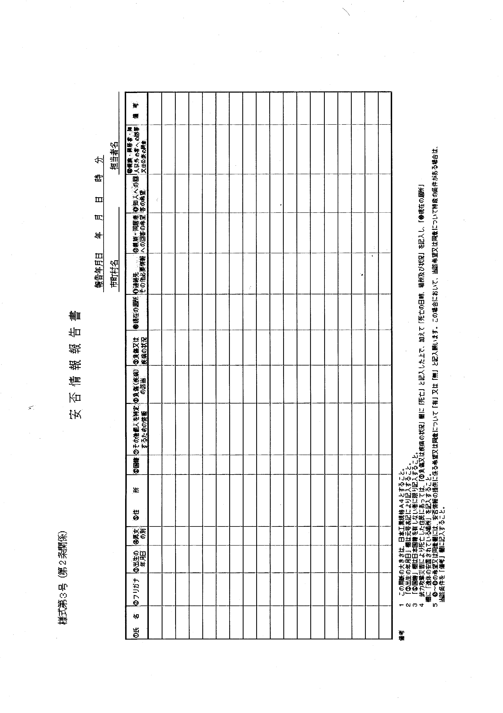

(2) 安否情報の報告時期
村長は、武力攻撃事態等の推移や避難住民の誘導、避難住民等の救援その他の国
民の保護のための措置の実施状況を勘案し、知事に対し、適時に、安否情報を報告
するほか、知事から報告時期の指定があった場合は、当該時期に従って報告する。

３ 安否情報の提供
(1) 安否情報の照会の受付
ア 村は、安否情報の照会窓口を村対策本部に設置するとともに、照会窓口の電話
及びファクシミリ番号、メールアドレスを、住民に周知する。
イ 住民からの安否情報の照会については、安否情報省令に規定する様式第４号に
必要事項を記載した書面を提出することにより受け付ける。ただし、安否情報の
照会を緊急に行う必要がある場合や照会をしようとする者が遠隔地に居住して
いる場合など、書面の提出によることができない場合は、口頭や電話、メールな
どでの照会も受け付ける。

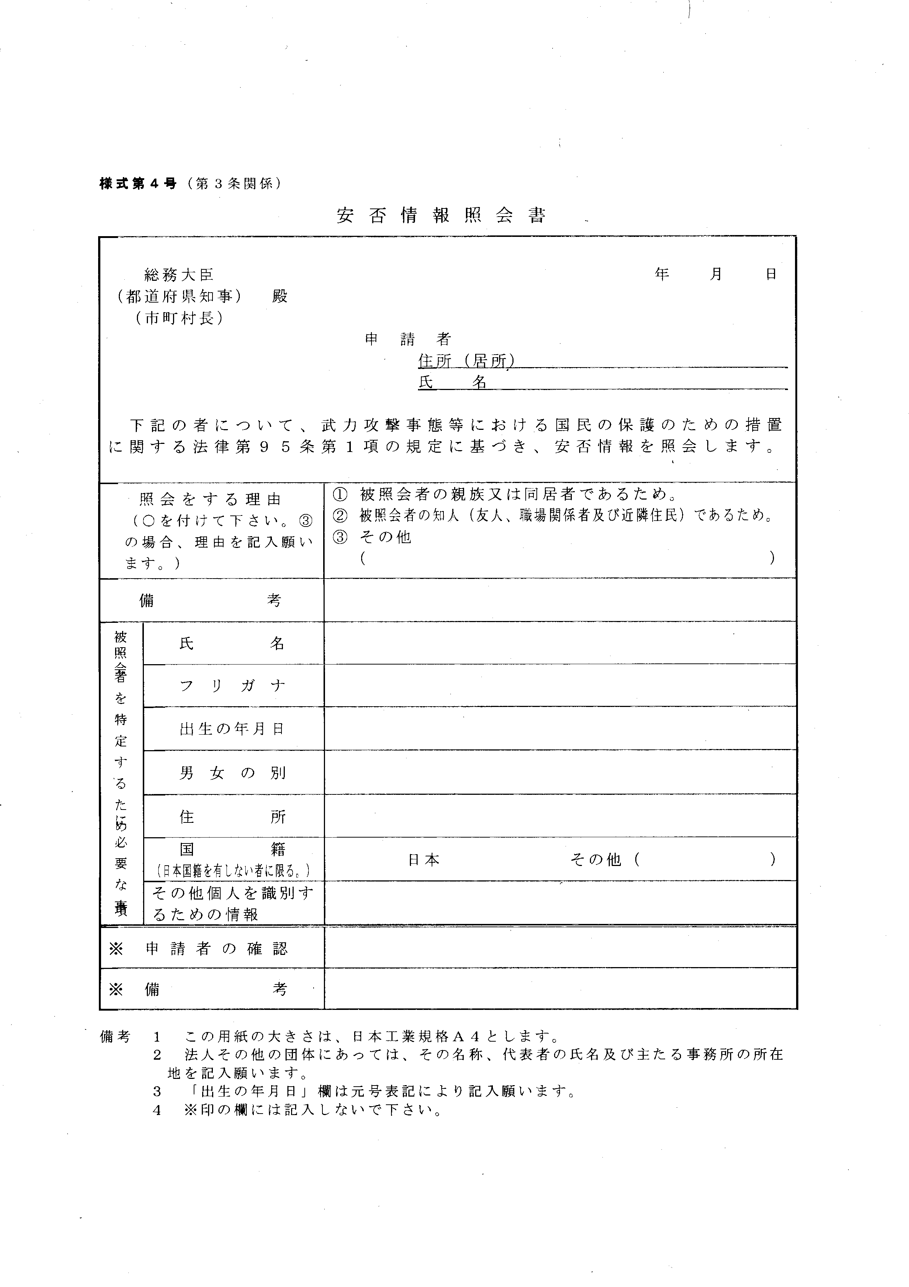

(2) 安否情報の回答
村長は、安否情報の照会があったときは、本人の意思やプライバシーを尊重する
とともに、個人情報の保護に十分留意のうえで、速やかに回答する。
(3) 照会の要件と回答の内容
安否情報の照会を行う者の本人確認等を身分証明書により行う等により、当該照
会が不当な目的によるものではなく、また照会に対する回答により知り得た事項を
不当な目的に使用されるおそれがないと認めるときは、安否情報省令第４条に規定
する様式第５号により、次のとおり回答する。
なお、安否情報の回答を行った場合には、当該回答を行った担当者、回答の相手の
氏名や連絡先等を把握する。

要 件 | 回 答 内 容
本人の同意がないとき  又は  公益上特に必要があると認められないとき | 避難住民に該当するか否か  及び  死亡し又は負傷しているか否か
本人の同意があるとき  又は  公益上特に必要があると認められるとき | ①氏名  ②出生年月日  ③性別  ④住所  ⑤国籍（日本国籍を有しない者に限る。）  ⑥個人を識別するための情報（①から⑤のいずれかに掲げる情報が不明な場合）  ⑦居所（死体の所在）  ⑧負傷・疾病状況（死亡日時・場所・状況）  ⑨連絡先  ⑩その他（安否の確認に必要と認められる情報）  ①から⑩のうち必要最小限の情報を回答する。

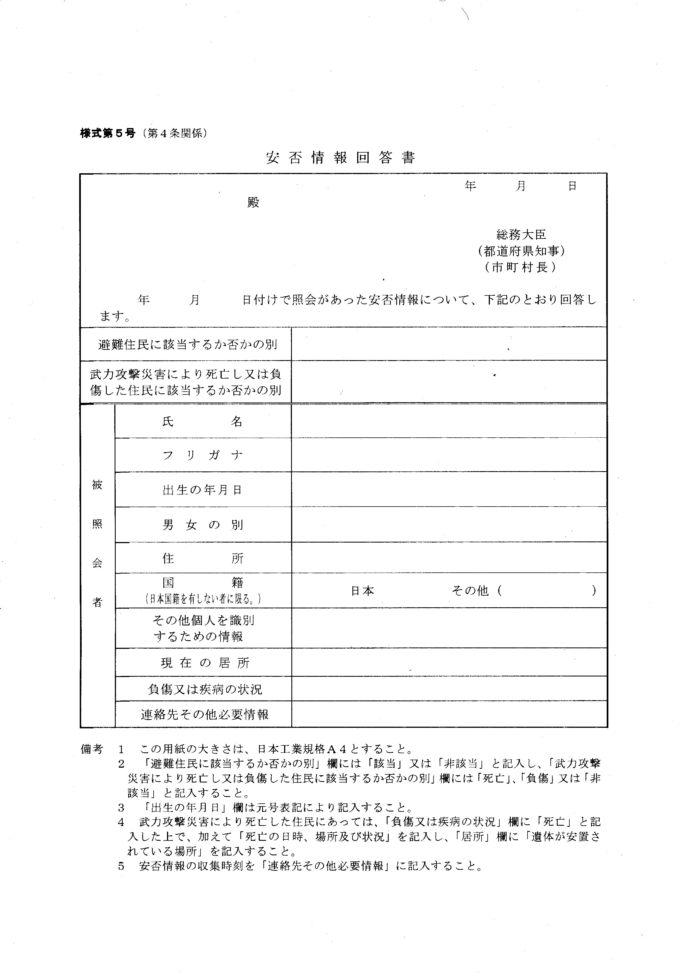

４ 日本赤十字社に対する協力
村長は、保有する安否情報のうち、外国人に関するものを収集・整理、回答するこ
ととされている日本赤十字社から協力依頼があったときは、安否情報の提供など必要
な協力を行う。

５ 個人情報の保護への配慮
村長は、安否情報の収集・提供を行うにあたっては、本人の意思やプライバシーを
尊重するとともに、個人情報の保護に十分配慮するものとする。また、場合によって
は、安否を気遣う家族等の心情に配慮する必要があることに留意する。

